Отчет по индвидуальному проекту, этап 2

Хамбалеев Булат Галимович

Содержание

# Цель работы

Добавить к сайту данные о себе.

# Задание

Данный этап индвидуального проекта подразумевает добавление некоторой информации о владельце, а также добавление нескольких постов.

# Выполнение работы

1. Запишем описание, интересы, образование владельца сайта.(рис 1)

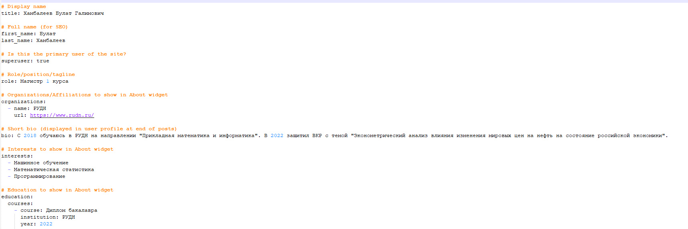

Figure 1: рис.1. Ввод информации.

1. Добавим пост по прошедшей неделе. (рис.2)

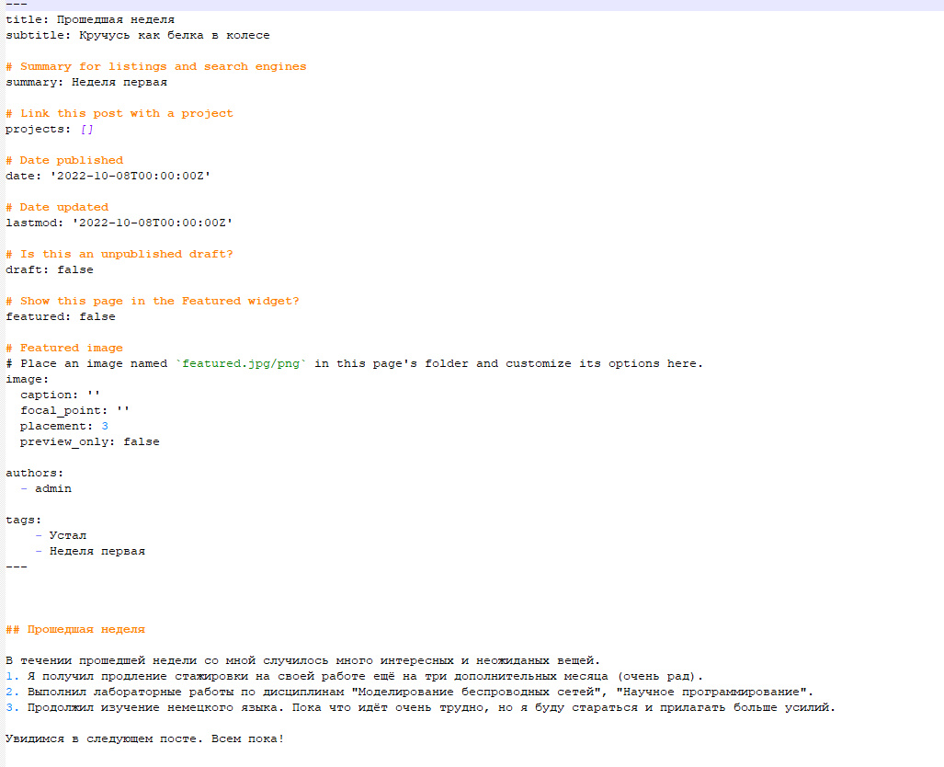

Figure 2: рис.2. Пост по прошедшей неделе.

1. Запишем пост на тему “Git. Управление версиями.”(рис 3)

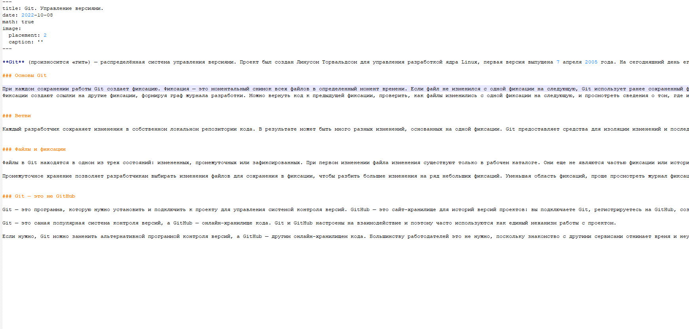

Figure 3: рис.3. Пост на тему.

1. Загрузим изменения на сайт. (рис. 4)

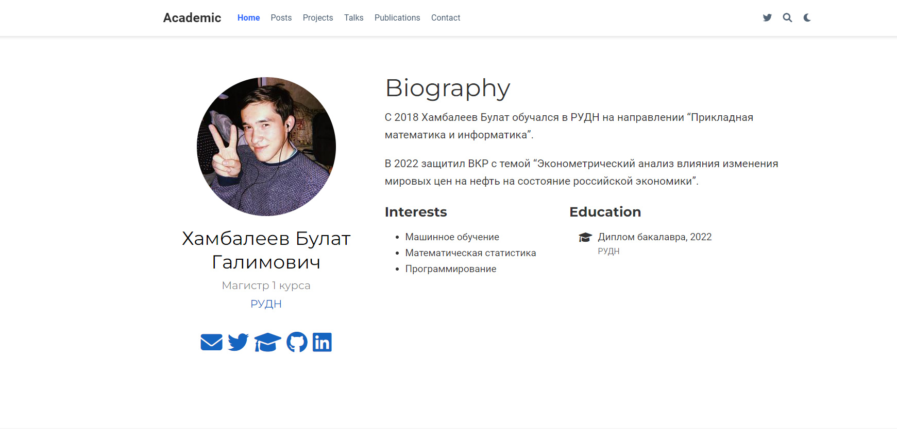

Figure 4: рис.4. Сайт.

1. Проверим, отображаются ли посты.(рис 5)

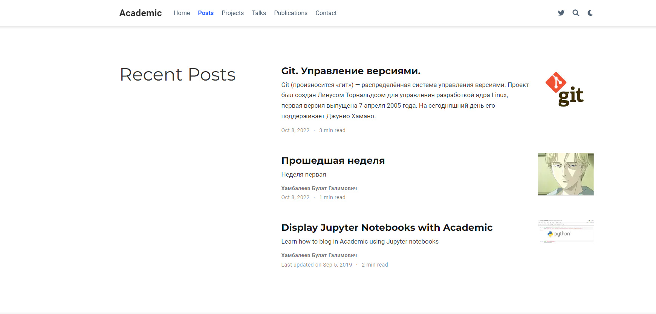

Figure 5: рис.5. Внешний вид постов.

# Библиография

1. ТУИС РУДН
2. https://ru.wikipedia.org/wiki/Git

# Выводы

Во время выполнения лабораторной работы я разместил на сайте информацию, фотографию и несколько постов.